**一、价格统计表-执行：**

1.价格统计表，电访、面访无工作职责

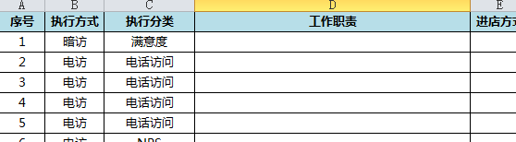

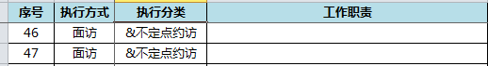

2．座谈会信息不对称（串列，访问时间-跟访需求下信息往前挪一列）

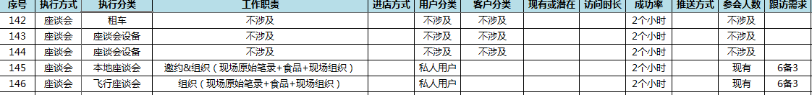

3.深访，经销商深访汇总信息不全（缺少经营时间要求、工作时间要求）



**二、价格统计表-车展：**

1.车展类需要添加工作职责



2.座谈会增加参会人数



**三、价格统计表问题**

1.无核算单位